Фестиваль педагогических идей – 26.11.2019

Квест-игра «Человек делами велик»
для учащихся начальной школы
направление «Творческая волна»

Автор: Кузнецова Ольга Владимировна
учитель начальных классов КГУ «Сугатовский комплекс «Общеобразовательная средняя школа – детский сад»
Адрес школы:
Восточно – Казахстанская область, Шемонаихинский район, село Сугатовка, улица Школьная, дом 2
Телефон школы: 8 – 723- 32- 73- 131
Электронный адрес школы: sugatovka@bk.ru
Адрес автора:
Восточно – Казахстанская область, Шемонаихинский район, село Сугатовка, улица Мира, дом 60
Телефон автора: 8-778-433-27-87
Электронный адрес автора: lele14041975@mail.ru
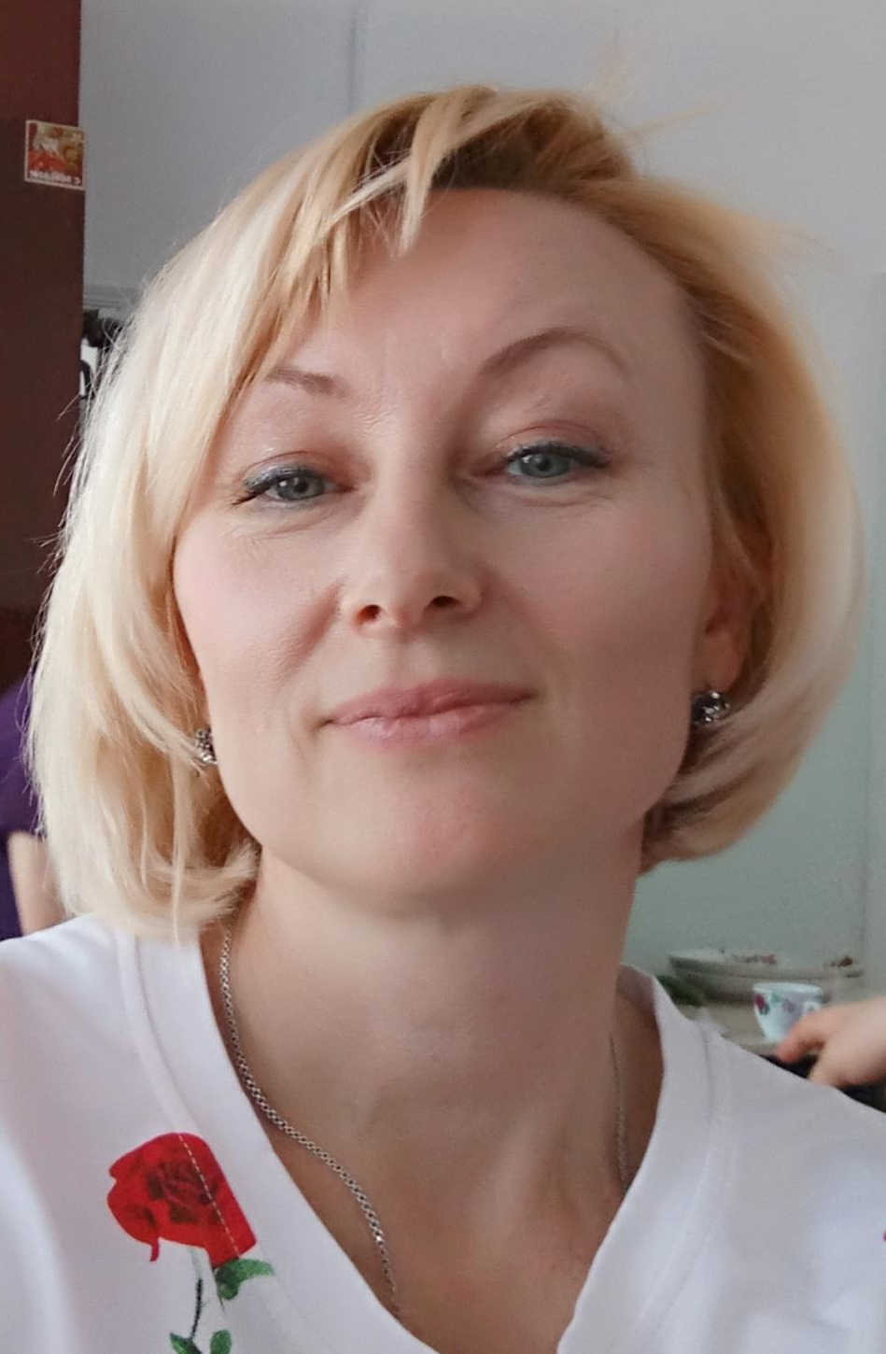
Кузнецова Ольга Владимировна
учитель начальных классов
1 категории
Стаж работы – 25 лет

Расскажи мне – я забуду,
Покажи мне – я запомню,
Вовлеки меня – я научусь.
Китайская мудрость

В 2018-19 учебном году в 3 четверти при изучении одного (!) часа темы «Растениеводство и животноводство в Казахстане» на уроках познания мира возникла идея углубить знания четвероклассников через связь обучения с жизнью села. Был разработан план мероприятий, а как итог стала Квест-игра «Человек делами велик», которую провели на неделе начальных классов.

Цель Квеста
- создать условия для углубления знаний учащихся по теме «Растениеводство и животноводство в Казахстане»

Задачи Квеста:
- расширение знаний младших школьников о родном селе, о развитии сельского хозяйства в селе Сугатовка;
– развитие знаний учащихся о земляках - тружениках и мотивация к изучению профессий, необходимых в сельской местности;
– воспитание уважительного отношения к людям труда;

Этапы Квеста: подготовительный и операционный

Основные понятия, используемые в Квест-игре:

- Игра – это последовательность этапов, состоящих из заданий, сопровождающихся подсказками. Задание считается выполненным, если участники игры в результате его решения получили итоговые баллы в маршрутный лист на каждом этапе игры.

- Команда – группа из 5 человек (вместе с капитаном).

- Задание – один уровень этапа игры, состоящий из задания и действия, которое необходимо выполнить, чтобы перейти к следующему этапу Квест-игры.

- Принцип равных условий означает, что все участники на протяжении всего Квеста обладают одинаковым объемом информации и находятся в равном положении при прохождении заданий Квеста.

- Каждая команда проходит маршрут, состоящий из 6 станций, каждая из которых подразумевает выполнение определённого задания.

- На каждом этапе маршрута команду в полном составе встречает Квест-агент, выполняющий роль ведущего на данном этапе – и предлагает выполнить задание, после выполнения которого, команда получает запись в маршрутном листе (команда не может продолжать игру не выполнив задание)

- Все выполненные задания и полученные баллы выставляются Агентами в маршрутном листе команды. Время, затраченное на задание, подлежит учёту при подведении итогов игры.

- Подведение итогов Квеста проходит после окончания игры. Победителем считается команда, выполнившая задания за наименьшее время и набравшая наибольшее количество баллов.

- Победители Квеста награждаются.

На подготовительном этапе к проведению Квеста были использованы следующие методы:
Экскурсии (в крестьянское хозяйство «Заря)
Встречи, беседы (с главой и работниками к\х)
Работа в музее (с документами и фото о колхозе имени «ХХ съезда КПСС»)
Исследование публикаций (в районных и областных газетах о к\х «Заря»)

Погружение в новые знания строилось на основе краеведческого материала, что дало мне возможность осуществить учебную и воспитательную работу в рамках программы «Тугаң жер». Ценность этой работы ещё и в том, что её содержание созвучно с проектом «100 новых лиц Казахстана» программы «Рухани Жаңғыру». В нашем селе есть замечательный человек Кажаканов Г.К. - глава крестьянского хозяйства «Заря». Давний друг и меценатнашего комплекса. Все важные праздники и даты нашей школы не обходятся без его участия. Газыбек Кабдуалиевич помогает нам, оказывает материальную поддержку, дарит подарки. Была организована встреча учащихся с Кажакановым Г.К., где он поведал ребятам свою биографию, рассказал о деятельности, достижениях и планах развития крестьянского хозяйства. Ребята внимательно слушали рассказ руководителя хозяйства о растениеводстве и животноводстве. Задавали вопросы о том, что их интересует. Затем четвероклассники посетили рабочий кабинет Газыбека Кабдуалиевича, увидели его грамоты и награды.
Такое общение позволило школьникам осознать значимость труда сельских тружеников, убедиться, что в нашем селе есть человек, чья деятельность получила высокую оценку не только на уровне района, но и республики.
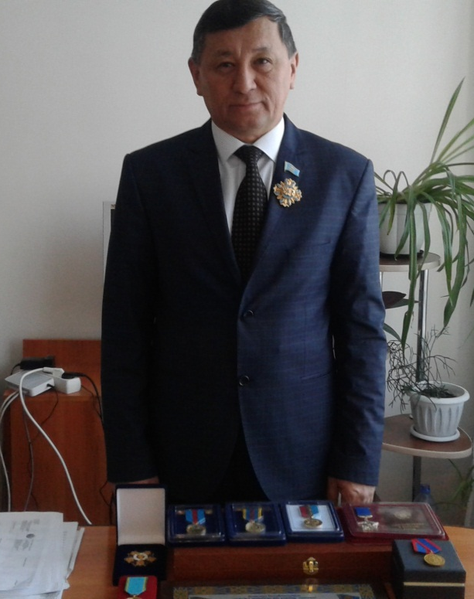 | 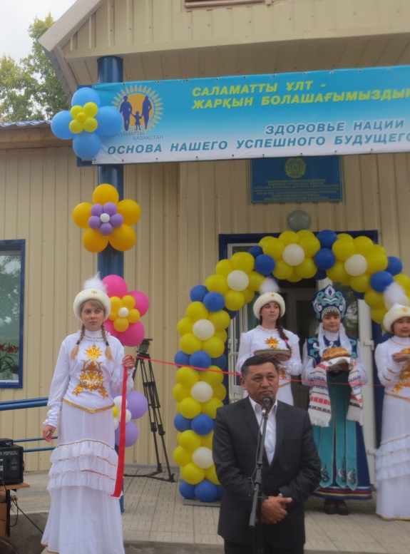
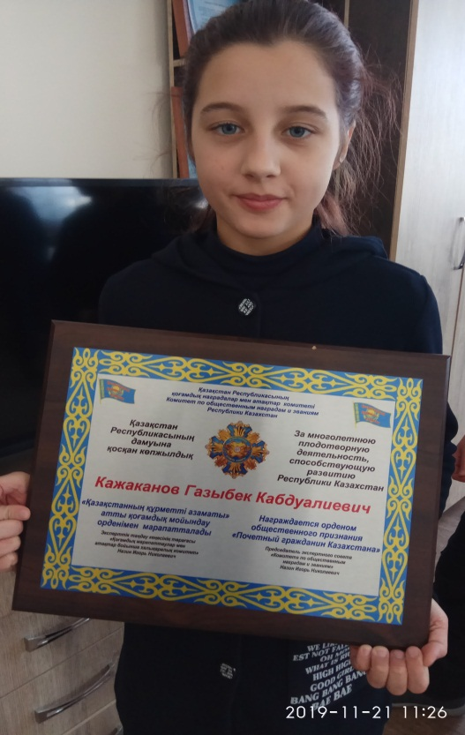 | 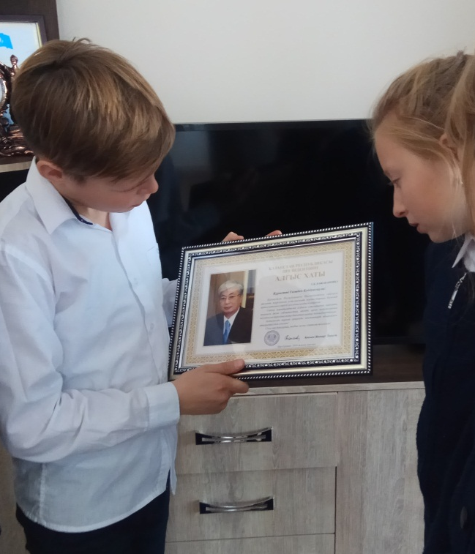

Оживление и неподдельный интерес вызвала у ребят экскурсия в автопарк крестьянского хозяйства. Каждый год обновляется сельхозтехника. Новые трактора и комбайны «напичканы» электроникой. Современный дизайн и мощь этих машин вызвали восхищение у ребят. Рассказывая о возможностях современной с\х техники, инженер к\хподвёл школьников к пониманию того, что благодаря хорошей учёбе и правильному выбору профессии ребята в будущем могут стать грамотными специалистами сельского хозяйства. Востребованными на селе остаются профессии токаря, механизатора, агронома, ветврача и другие.
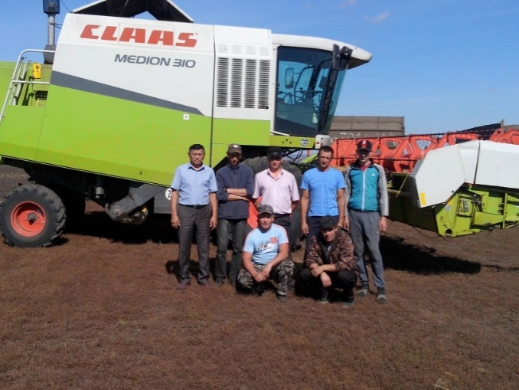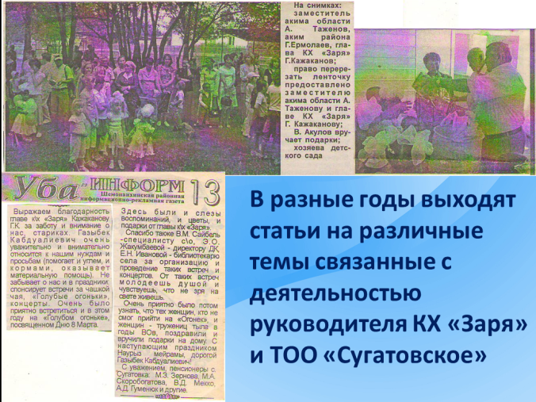
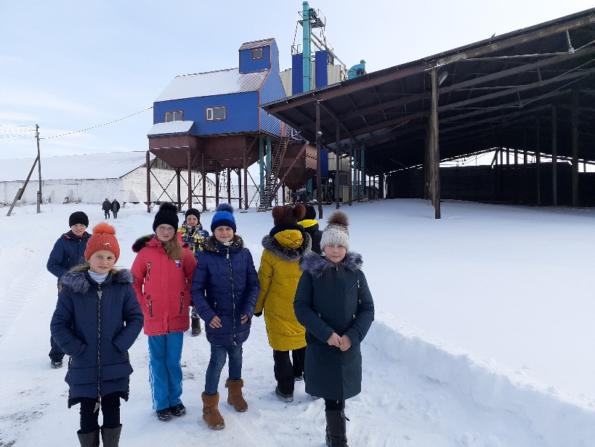
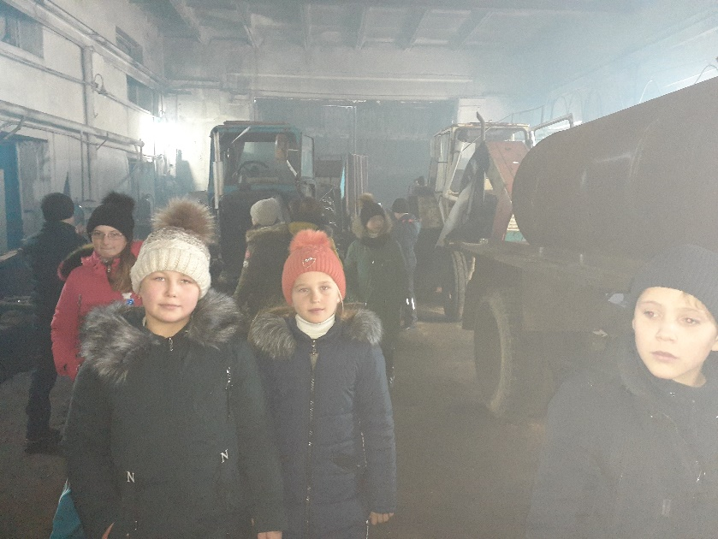
На классном часе в школьном музее учащимся была предоставлена возможность узнать историю становления колхоза имени ХХ съезда КПСС в нашем селе, увидеть сохранившиеся фото и документы.

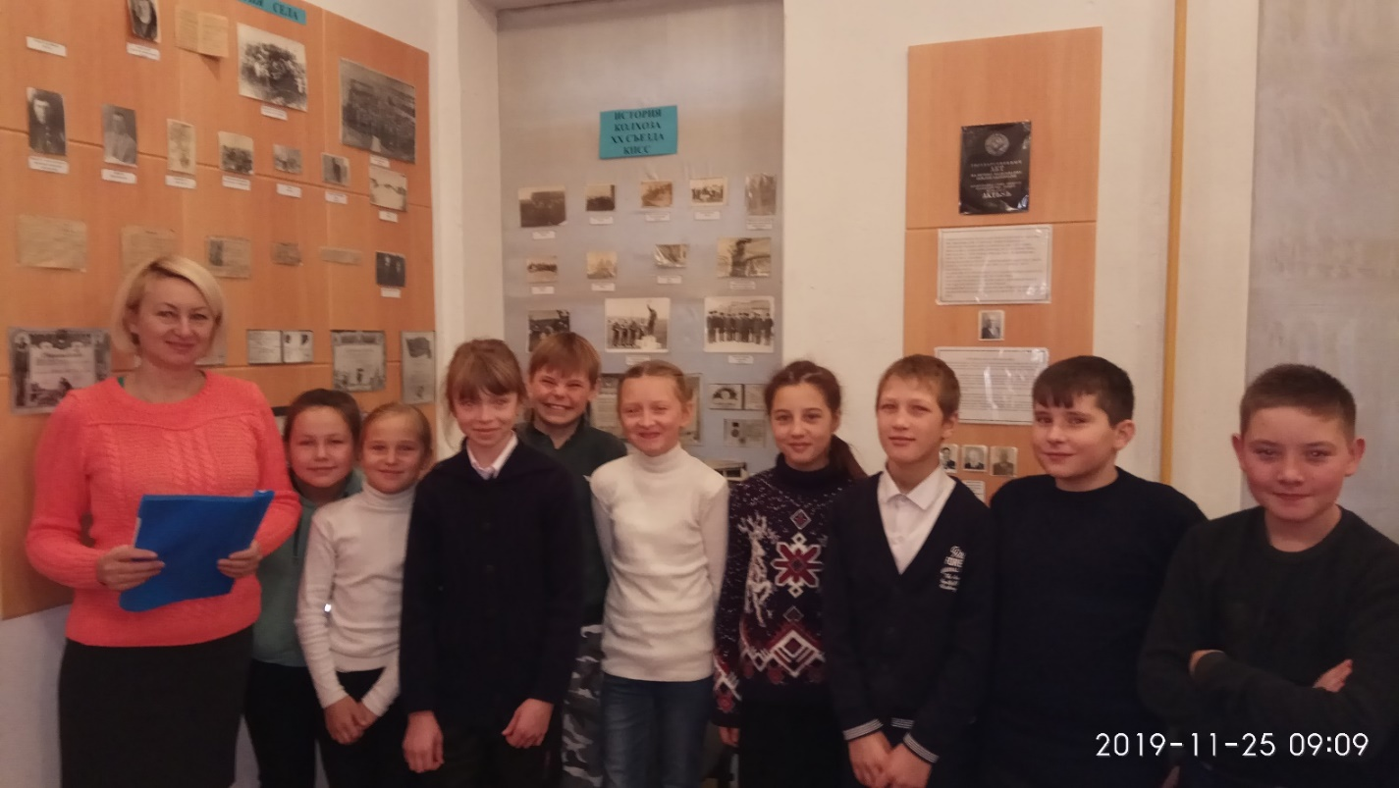
В школьном музее

За каждый правильный ответ 1 балл
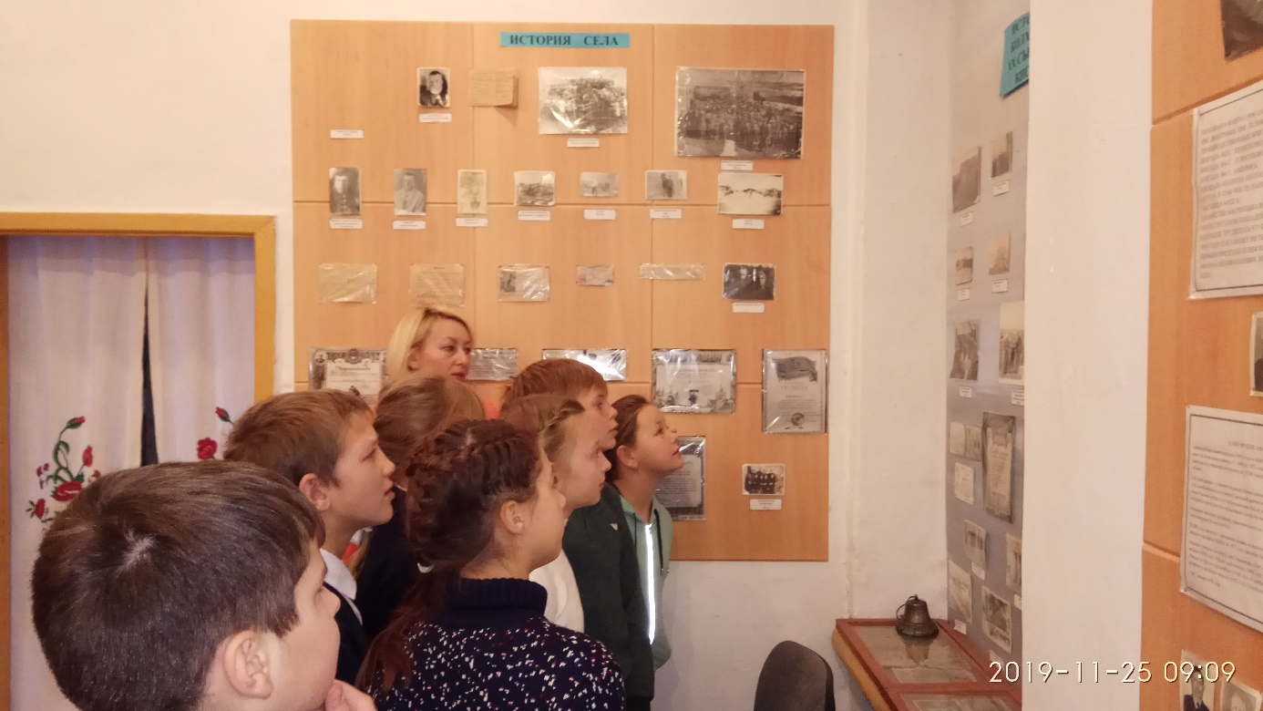
В школьном музее

Задания Квест-игры на операционном этапе были составлены таким образом, чтобы их содержание охватило все уровни мыслительной деятельности согласно таксономии Блума (знание, понимание, применение, анализ, синтез, оценка).
Маршрутный лист команды ………………………………………. Капитан………………………………
№ | станция | место проведения | время выполнения | отметка Квест-агента | количество баллов
11 | Историческая | школьный музей
22 | Биографическая | кабинет истории
33 | Агрономическая | кабинет химии
44 | Ботаническая | кабинет биологии
55 | Животноводчес-кая | кабинет начальных классов
66 | Техническая | кабинет начальных классов

1 квест :станция «Историческая»
Место проведения: школьный музей
Ресурс: стенд «Колхоз имени ХХ съезда КПСС», лист с заданием
Задание: Изучите материалы стенда о колхозе имени ХХ съезда КПССи ответьте на вопросы:
- В каком году был образован колхоз имени ХХ съезда КПСС?
2. Кто из жителей села стал участников ВДНХ (Выставки Достижений Народного Хозяйства) в Москве в 1954 году?
3. Кто был первым председателем колхоза имени ХХ съезда КПСС?
4.Назовите победителя социалистического соревнования «Жатва-86».
За каждый правильный ответ 2 балла
Правильные ответы
- В каком году был образован колхоз имени ХХ съезда КПСС?
6 марта 1956 года

- Кто из жителей села стал участников ВДНХ (Выставки Достижений Народного Хозяйства) в Москве в 1954 году?
Сабодаж Василиса Кирилловна

- Кто был первым председателем колхоза имени ХХ съезда КПСС?
Кайгородов Афанасий Николаевич

- Назовите победителя социалистического соревнования «Жатва-86».
Райн Фёдор Андреевич

2 квест: станция «Биографическая»
Место проведения: кабинет истории
Ресурс: лист с заданием
Задание: Перед вами биография Газыбека Кабдуалиевича Кажаканова, в которой отсутствуют некоторые слова. Вам необходимо вставить эти слова по смыслу в текст.
Газыбек Кабдуалиевич Кажаканов родился ………………………….. в селе …………… Зыряновского района. После школы поступил в ……………………………………………. на специальность ветеринарного врача. После службы в армии в ………………………. войсках молодым специалистом пришёл работать в …………………………………………... Без отрыва от производства окончил …………………………………………………………………… В 1999 году было создано крестьянское хозяйство «………………», в котором он является бессменным руководителем уже более 35 лет. За вклад в развитие экономики Газыбек Кабдуалиевич награждён орденом «...........................................», медалями в честь 50-летия освоения целины, 20-летия Независимости Казахстана, удостоен Благодарности Первого президента РК и звания «.............................................................................», награждён дипломом «...........................................................................».
Слова-помощники:Черкаин, колхоз имени ХХ съезда КПСС, «Заря», «Ұлт даңкы», 5 ноября 1960 года, «Почётный гражданин РК», «Меценат образования РК».Алма-Атинский зооветеринарный институт, Восточно – Казахстанский совхоз-техникум, танковых.
За каждое правильное решение – 1 балл.
Правильный ответ
Газыбек Кабдуалиевич Кажаканов родился 5 ноября 1960 года в селе Черкаин Зыряновского района. После школы поступил в Восточно – Казахстанский совхоз-техникум на специальность ветеринарного врача. После службы в армии в танковых войсках молодым специалистом пришёл работать в колхоз имени ХХ съезда КПСС. Без отрыва от производства окончил Алма-Атинский зооветеринарный институт. В 1999 году было создано крестьянское хозяйство «Заря», в котором он является бессменным руководителем уже более 35 лет. За вклад в развитие экономики Газыбек Кабдуалиевич награждён орденом «Ұлт даңкы», медалями в честь 50-летия освоения целины, 20-летия Независимости Казахстана, удостоен Благодарности Первого президента РК и звания «Почётный гражданин РК», награждён дипломом «Меценат образования РК».

3 квест:станция «Агрономическая»
Место проведения: кабинет химии
Ресурс: лист с заданием, маркер – выделитель.
Задание: найдите в таблице названия растений, которые выращивают на полях крестьянского хозяйства «Заря» и закрасьте ячейки с буквами. Подсказка: слова расположены по горизонтали и вертикали.
в | и | с | ы | е | к | о | ф | н | т | з | д
п | о | д | с | о | л | н | е | ч | н | и | к
а | в | у | п | д | а | ж | э | с | м | х | ю
р | ё | ч | л | к | у | к | у | р | у | з | а
г | с | с | е | е | м | п | и | ы | т | а | л
о | ы | п | о | я | р | о | ж | ь | о | а | р
м | я | ш | б | а | ш | п | г | о | н | в | о
ю | ч | е | и | ч | е | ч | е | в | и | ц | а
а | м | н | з | р | с | у | б | а | ё | у | к
д | е | и | г | о | р | о | х | ф | р | п | и
с | н | ц | а | ё | о | т | а | б | о | ж | д
щ | ь | а | т | ж | г | р | е | ч | и | х | а

За каждый правильный ответ 1 балл
Ответы:
в | и | с | ы | е | к | о | ф | н | т | з | д
п | о | д | с | о | л | н | е | ч | н | и | к
а | в | у | п | д | а | ж | э | с | м | х | ю
р | ё | ч | л | к | у | к | у | р | у | з | а
г | с | с | е | е | м | п | и | ы | т | а | л
о | ы | п | о | я | р | о | ж | ь | о | а | р
м | я | ш | б | а | ш | п | г | о | н | в | о
ю | ч | е | и | ч | е | ч | е | в | и | ц | а
а | м | н | з | р | с | у | б | а | ё | у | к
д | е | и | г | о | р | о | х | ф | р | п | и
с | н | ц | а | ё | о | т | а | б | о | ж | д
щ | ь | а | т | ж | г | р | е | ч | и | х | а

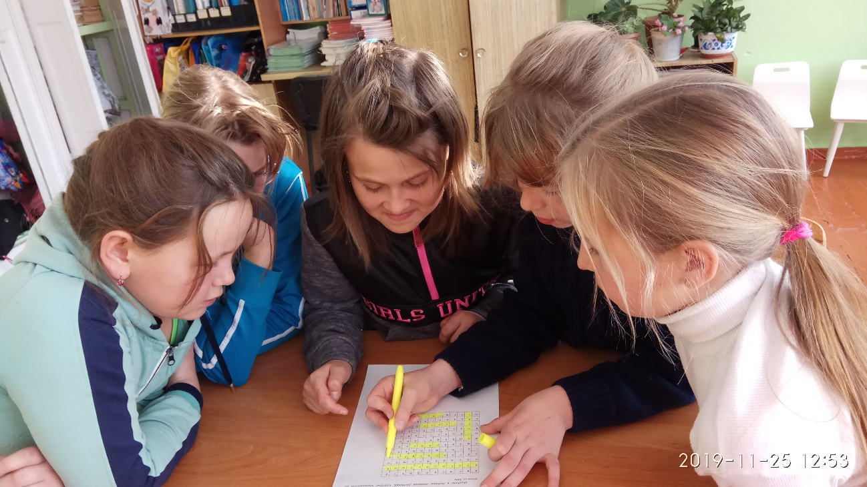
Дружная работа в команде

4 квест: станция «Ботаническая»
Место проведения: кабинет биологии
Ресурс: гербарий растений: (пшеница, кукуруза, ячмень, овёс, рожь), карточки с названиями растений, клей.
Задание: определите название растения, приклейте соответствующее название к гербарию.
За каждый правильный ответ 1 балл
5 квест: станция «Животноводческая»
Место проведения: кабинет начальных классов
Ресурс: лист формата А3, картинки с изображениями различных домашних животных (включая «лишних»: верблюд, собака, лама, аквариумные рыбки, страус), карточки с названиями животных, клей.
Задание: создайте коллаж «Животноводство нашего села»
За каждый правильный ответ 1 балл
За аккуратность и композицию коллажа плюс 3 балла

6 квест: станция «Техническая»
Место проведения: кабинет начальных классов
Ресурс: лист с заданием
Задание: соберите картинку – пазл, приклейте её в соответствующую ячейку таблицы «Сельхозтехника нашего села»

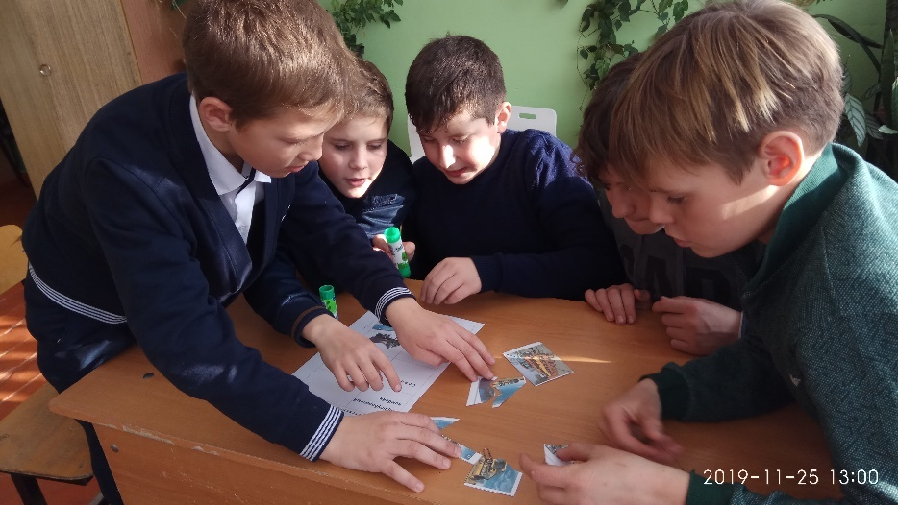
Дружная работа в команде
За каждый правильный ответ 1 балл

С е л ь х о з т е х н и к а н а ш е г о с е л а
Зерноуборочный  комбайн | 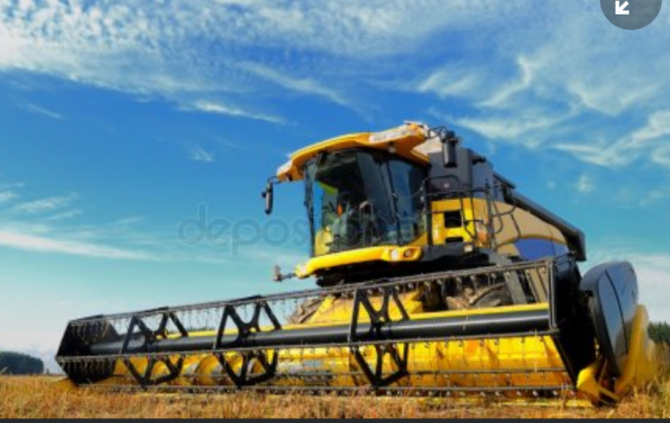
С е я л к а | 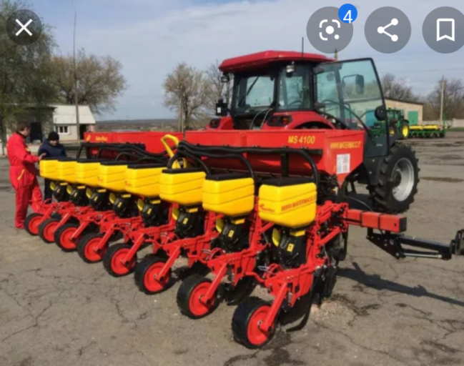
К о р м о –  р а з д а т ч и к | 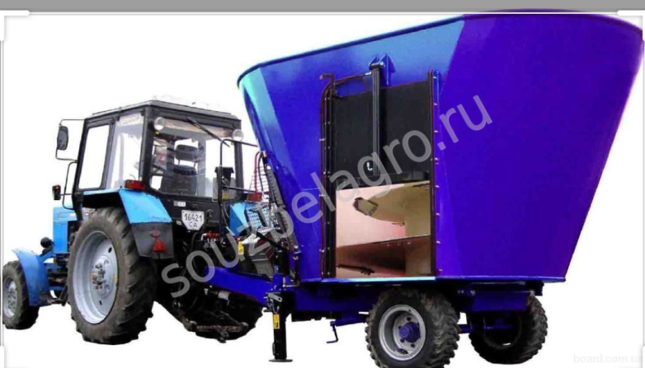
О п р ы с к и –  в а т е л ь | 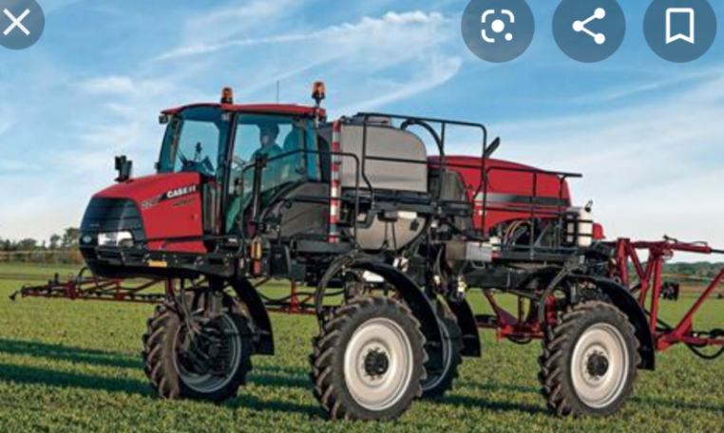
Квест прошёл в благоприятной деловой атмосфере. Организация Квеста была хорошо продумана, поэтому маршрут не вызывал затруднений у четвероклассников. Ребята получили удовольствие от игры и приобретённых знаний. Я убедилась, что применение Квест – технологии помогает школьникам запоминать, думать, организовывать себя в работе, искать причины затруднений и уметь преодолевать их, а используемый краеведческий материал значительно повышает учебно-познавательную заинтересованность учащихся. Школьники учатся взаимодействовать не только друг с другом, но и со взрослыми, прогнозировать и оценивать результаты их труда.
Идея применения Квест-технологии вызвала положительный отклик у моих коллег. Принято решение продолжить внедрение данной технологии в нашей школе. В этом учебном году творческая группа педагогов работает над разработкой военно-патриотического Квеста, посвящённого 75-летию Победы.

